Приложение 2 к решению

Представительного Собрания

Вожегодского муниципального

района от 03.06.2022 № 79

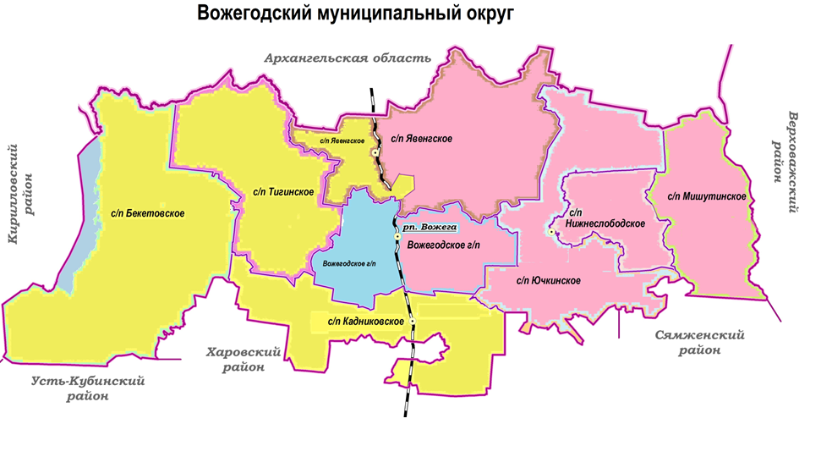

Восточный пятимандатный

Избирательный округ №3

Центральный пятимандатный

Избирательный округ №1

Западный пятимандатный

Избирательный округ №2